การประชุมประชาคมสมาชิกผู้ใช้น้ำสถานีสูบน้ำด้วยไฟฟ้าบ้านโคกสำโรงและบ้านหนองเสม็ดน้อย
เพื่อคัดเลือกคณะกรรมการบริหารกิจการสถานีสูบน้ำด้วยไฟฟ้าองค์การบริหารส่วนตำบลช่อผกา

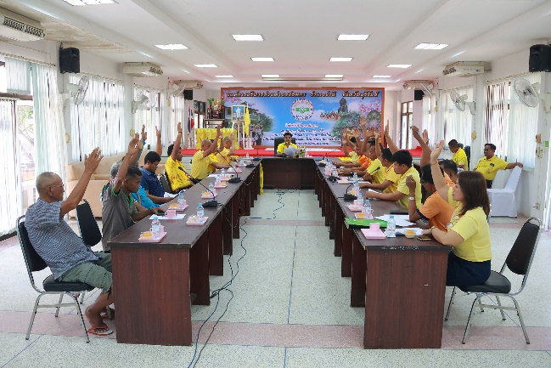
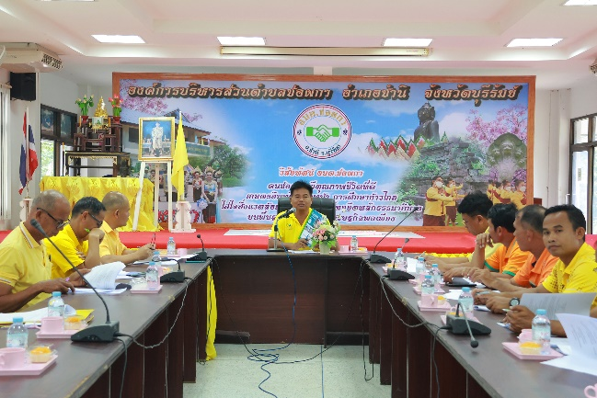

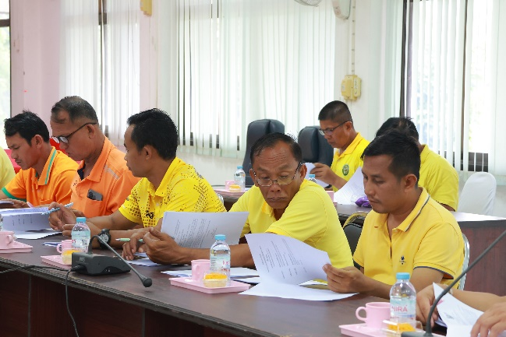
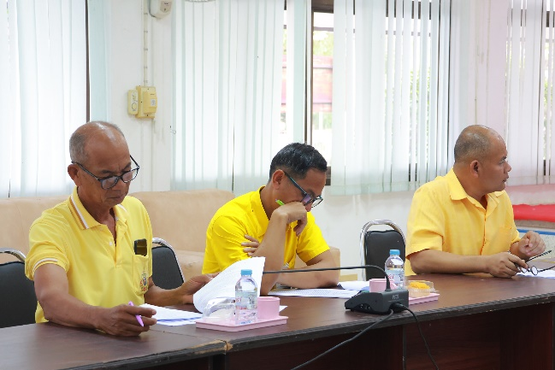

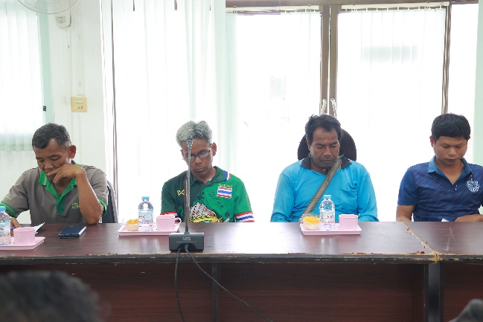
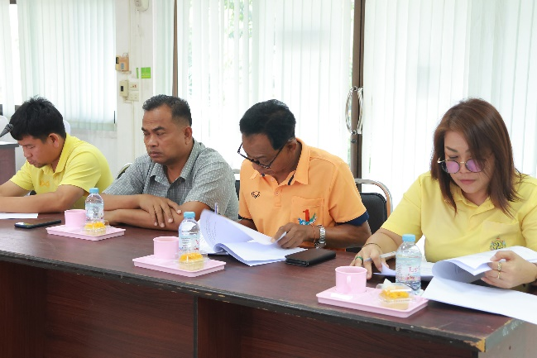

รายงานการประชุมประชาคมสมาชิกผู้ใช้น้ำสถานีสูบน้ำด้วยไฟฟ้าบ้านโคกสำโรงและบ้านหนองเสม็ดน้อย เพื่อคัดเลือกคณะกรรมการบริหารกิจการสถานีสูบน้ำด้วยไฟฟ้าองค์การบริหารส่วนตำบลช่อผกา
องค์การบริหารส่วนตำบลช่อผกา โดยสำนักปลัดองค์การบริหารส่วนตำบลช่อผกา ได้ดำเนินการจัดประชุมประชาคมสมาชิกผู้ใช้น้ำสถานีสูบน้ำด้วยไฟฟ้าบ้านโคกสำโรงและบ้านหนองเสม็ดน้อย เพื่อเลือกตั้งคณะกรรมการบริหารกิจการสถานีสูบน้ำด้วยไฟฟ้าองค์การบริหารส่วนตำบลช่อผกา ประกอบด้วย 1. นายสำรวย บ่อไทย นายกองค์การบริหารส่วนตำบล 2. นายชำนาญ สุภาษิต รองนายกองค์การบริหารส่วนตำบล 3. นายทองดี ปะริโต รองนายกองค์การบริหารส่วนตำบล 4. นายจำเริญ มั่นพานิช รองปลัดองค์การบริหารส่วนตำบล 5. นางนฤมล อดุลยศักดิ์ ผู้อำนวยการกองคลัง 6. นายอุดม ทวีศรี ผู้อำนวยการกองช่าง 7. นายประสิทธิ์ พุดสูงเนิน นิติกร 8. นายนิพนธ์ หมั่นนึก พนักงานเครื่องสูบน้ำ 9. นายชัชฤทธิ์ สนทนา นักวิเคราะห์นโยบายและแผน 10. นายสุรศักดิ์ บุราณสุข นักวิชาการจัดเก็บรายได้ 11. นายคงยุทธ นุวงค์ พนักงานเครื่องสูบน้ำ และสมาชิกกลุ่มผู้ใช้น้ำจำนวนประมาณ 60 คน เข้าร่วมประชุมประชาคม ตามที่องค์การบริหารส่วนตำบลช่อผกา ได้ประกาศใช้ข้อบัญญัติองค์การบริหารส่วนตำบล ช่อผกา เรื่อง การบริหารกิจการสถานีสูบน้ำด้วยไฟฟ้า พ.ศ. 2566 เมื่อวันที่ 1 กุมภาพันธ์ พ.ศ. 2567 ซึ่งความในข้อบัญญัติดังกล่าว ข้อ 7 กล่าวว่า ให้มีคณะกรรมการบริหารสถานีสูบน้ำของสถานีสูบน้ำแต่ละแห่ง มีจำนวนไม่น้อยกว่า 7 คน แต่ไม่เกิน 15 คน ประกอบด้วยผู้แทนองค์การบริหารส่วนตำบลไม่น้อยกว่ากึ่งหนึ่งและผู้แทนกลุ่มผู้ใช้น้ำที่ได้รับเลือกตั้งจากสมาชิกผู้ใช้น้ำในพื้นที่บริการสถานีสูบน้ำนั้นๆ โดยให้องค์การบริหารส่วนตำบลเป็นผู้จัดให้มีการเลือกตั้งคณะกรรมการในสัดส่วนของผู้แทนกลุ่มเกษตรกรผู้ใช้น้ำให้แล้วเสร็จภายในสามสิบวัน นับแต่ข้อบัญญัตินี้มีผลใช้บังคับ และให้กรรมการคัดเลือกกันเองให้มีประธานกรรมการหนึ่งคน รองประธานกรรมการหนึ่งคน เหรัญญิกหนึ่งคน และเลขานุการหนึ่งคน ให้ประธานกรรมการเป็นผู้แทนของคณะกรรมการ เพื่อให้องค์กรปกครองส่วนท้องถิ่นกับเกษตรกรผู้ใช้น้ำได้บริหารจัดการร่วมกัน ทำให้เกิดความโปร่งใสและการมีส่วนร่วมต่อชุมชนในท้องถิ่น จึงได้ดำเนินการเลือกตั้งคณะกรรมการบริหารกิจการสถานีสูบน้ำด้วยไฟฟ้า โดยให้สมาชิกกลุ่มเกษตรกรผู้ใช้น้ำดำเนินการเลือกตั้งตัวแทนกลุ่มเพื่อไปบริหารจัดการสถานนีสูบน้ำเพื่อเข้าไปทำหน้าที่ต่อไป ในที่ประชุมประชาคมกลุ่มเกษตรกรผู้ใช้น้ำบ้านหนองเสม็ดน้อย หมู่ที่ 3 มีมติเป็นเอกฉันท์เห็นชอบตามที่ประชุมประชาคมลงคะแนนเสียงเลือกบุคคลเพื่อไปทำหน้าที่กรรมการบริหารจัดการน้ำ ดังนี้
1.นางคำผาย ทรงวิชา 2.นายศราวุธ พิรักษา 3.นายสมพร เก่งเดช 4.นายสุเทพ นวลศิริ 5.นายเสลี่ยง พรมดี 6.นายแพง นาแก้ว 7.นายประสิทธิ์ ศรีโสภณ และให้คณะกรรมการทั้ง 7 ท่าน ไปคัดเลือกกันเองให้มีประธานกรรมการหนึ่งคน รองประธานกรรมการหนึ่งคน เหรัญญิกหนึ่งคน และเลขานุการหนึ่งคน

-2-
และให้มีผู้รับผิดชอบประจำหัวจ่ายแต่ละหัว ทั้งหมด 9 หัว ดังนี้ จุดที่ 1 นายกรวุฒิ เอกกมลานนท์ จุดที่ 2 นายสยาม ทองดี จุดที่ 3 นายทองดี ปะริติ จุดที่ 4 นายพงษ์ฐกิตติ์ แหวนเพชร จุดที่ 5 นายบรรชา มณีเติม จุดที่ 6 นางคำผาย ทรงวิชา จุดที่ 7 นายประสิทธิ์ ศรีโสภณ จุดที่ 8 นายสิทธิศักดิ์ ปากะตัง จุดที่ 9 นายสุเทพ นวลศิริ
ในส่วนที่ประชุมประชาคมกลุ่มเกษตรกรผู้ใช้น้ำสถานีสูบน้ำบ้านโคกสำโรง หมู่ที่ 2 มีการลงคะแนนเสียงเลือกเป็นผู้แทนกลุ่มเกษตรกรผู้ใช้น้ำ ซึ่งมีผู้ได้รับเลือกตั้งเพื่อเป็นผู้แทนกลุ่ม ดังนี้ 1.นายชำนาญ สุภาษิต 2.นายสวัสดิ์ ชินรัมย์ 3.นายวิรัตน์ จันทร์นพคุณ 4.นายมานัส โกเมน 5.นายสมชาย โกเมน 6.นายลำพอง ภักดีพันธ์ 7.นายปรีชา อยู่สินธุ์ และให้คณะกรรมการทั้ง 7 ท่าน ไปคัดเลือกกันเองให้มีประธานกรรมการหนึ่งคน รองประธานกรรมการหนึ่งคน เหรัญญิกหนึ่งคน และเลขานุการหนึ่งคน นอกนั้นเป็นกรรมการ ทั้งนี้คณะกรรมการทั้งหมดได้ร่วมกันพิจารณาเพื่อออกข้อบังคับองค์การบริหารส่วนตำบล ช่อผกา เรื่อง การบริหารกิจการสถานีสูบน้ำด้วยไฟฟ้า พ.ศ. 2567 (กรณีองค์การบริหารส่วนตำบลและกลุ่มผู้ใช้น้ำบริหารจัดการ) ดังนี้ ข้อบังคับองค์การบริหารส่วนตำบลช่อผกา
เรื่อง การบริหารกิจการสถานีสูบน้ำด้วยไฟฟ้า บ้านโคกสำโรง พ.ศ. 2567
(กรณีองค์การบริหารส่วนตำบลและกลุ่มผู้ใช้น้ำบริหารจัดการ)
-----------------------------
โดยที่เป็นการสมควรให้มีข้อบังคับว่าด้วยการบริหารกิจการสถานีสูบน้ำด้วยไฟฟ้า พ.ศ. 2567 อาศัยอำนาจตามความในข้อ 5 และข้อ 8 แห่งข้อบัญญัติองค์การบริหารส่วนตำบลช่อผกา เรื่อง การบริหารกิจการสถานีสูบน้ำด้วยไฟฟ้า พ.ศ. 2566 และมติที่ประชุมคณะกรรมการบริหารกิจการสถานีสูบน้ำด้วยไฟฟ้า บ้านโคกสำโรง ครั้งที่ 1/2567 เมื่อวันที่ 18 เดือนมีนาคม พ.ศ. 2567 องค์การบริหารส่วนตำบลช่อผกา จึงตราข้อบังคับขึ้นไว้ ดังต่อไปนี้
ข้อ ๑ ข้อบังคับนี้เรียกว่า “ข้อบังคับองค์การบริหารส่วนตำบลช่อผกา เรื่อง การบริหารกิจการสถานีสูบน้ำด้วยไฟฟ้า บ้านโคกสำโรง พ.ศ. 2567 (กรณีองค์การบริหารส่วนตำบลและกลุ่มผู้ใช้น้ำบริหารจัดการ)”
-3-
ข้อ ๒ ข้อบังคับนี้ให้ใช้บังคับตั้งแต่วันประกาศเป็นต้นไป

หมวดที่ 1
บททั่วไป
ข้อ 3 ในข้อบังคับนี้
“องค์การบริหารส่วนตำบล” หมายถึง องค์การบริหารส่วนตำบลช่อผกา “นายกองค์การบริหารส่วนตำบล” หมายถึง นายกองค์การบริหารส่วนตำบลช่อผกา
“สถานีสูบน้ำ” หมายความว่า สถานีสูบน้ำด้วยไฟฟ้าที่องค์การบริหารส่วนตำบลได้รับการถ่ายโอนจากส่วนราชการ และรวมถึงสถานีสูบน้ำด้วยไฟฟ้าที่องค์การบริหารส่วนตำบลได้ก่อสร้างขึ้นเองด้วย
“เกษตรกรรม” หมายความว่า การทำนา ทำไร่ ทำสวน ประมง เลี้ยงสัตว์ หรือเกษตรกรรมประเภทอื่น
“กลุ่มผู้ใช้น้ำ” หมายความว่า กลุ่มบุคคลที่ได้มารวมตัวจัดตั้งขึ้นเพื่อดำเนินงานเกี่ยวกับการจัดการน้ำและใช้น้ำจากสถานีสูบน้ำเพื่อการเกษตรกรรม ทั้งที่ได้จดทะเบียนตามกฎหมายหรือโดยการรับรองจากองค์การบริหารส่วนตำบล
“สมาชิกผู้ใช้น้ำ” หมายความว่า ผู้ที่ประกอบอาชีพด้านการเกษตรกรรมที่มีพื้นที่ทำการเกษตรอยู่ในเขตบริการของสถานีสูบน้ำขององค์การบริหารส่วนตำบลช่อผกา และได้สมัครเป็นสมาชิกของ กลุ่มผู้ใช้น้ำ โดยผู้นั้นจะมีกรรมสิทธิ์ในที่ดินสำหรับทำเกษตรกรรมหรือในฐานะผู้เช่าก็ได้ “คณะกรรมการ” หมายความว่า คณะกรรมการบริหารกิจการสถานีสูบน้ำด้วยไฟฟ้า บ้านโคกสำโรง ตำบลช่อผกา อำเภอชำนิ จังหวัดบุรีรัมย์ “ประธานกรรมการ” หมายความว่า ประธานคณะกรรมการบริหารกิจการสถานีสูบน้ำด้วยไฟฟ้า บ้านโคกสำโรง ตำบลช่อผกา อำเภอชำนิ จังหวัดบุรีรัมย์
“กรรมการ” หมายความว่า กรรมการบริหารกิจการสถานีสูบน้ำด้วยไฟฟ้า บ้านโคกสำโรง ตำบลช่อผกา อำเภอชำนิ จังหวัดบุรีรัมย์
“ค่าธรรมเนียม” หมายความว่า อัตราค่าบริการที่เรียกเก็บจากสมาชิกผู้ใช้น้ำจากการดำเนินการอย่างใดอย่างหนึ่ง มีอัตราที่กำหนดในข้อบังคับ
“ค่าน้ำ” หมายความว่า อัตราเรียกเก็บต่อหน่วย (เป็นชั่วโมง) จากสมาชิกผู้ใช้น้ำของสถานีสูบน้ำด้วยไฟฟ้า
หมวด ๒
เงื่อนไขการรับสมัครสมาชิก
ข้อ 4 ผู้สมัครเป็นสมาชิกกลุ่มผู้ใช้น้ำ ต้องเป็นผู้ที่ประกอบอาชีพด้านเกษตรกรรมที่มีพื้นที่ทำการเกษตรอยู่ในเขตบริการของสถานีสูบน้ำด้วยไฟฟ้า บ้านโคกสำโรง ตำบลช่อผกา อำเภอชำนิ จังหวัดบุรีรัมย์ โดยผู้นั้นจะมีกรรมสิทธิ์ในที่ดินสำหรับทำการเกษตรหรือในฐานะผู้เช่าหรือผู้ได้รับอนุญาตจากเจ้าของก็ตาม มีสิทธิสมัครสมาชิกผู้ใช้น้ำของสถานีสูบน้ำได้ โดยยื่นใบสมัครต่อประธานกรรมการ
ข้อ 5 ใบสมัครให้เป็นไปตามภาคผนวก ก ท้ายข้อบังคับนี้
ข้อ 6 การสมัครเป็นสมาชิกกลุ่มผู้ใช้น้ำต้องสมัครภายในเดือนตุลาคมถึงเมษายนของทุกปี

-4-
ข้อ 7 หลักฐานในการรับสมัคร (1) สำเนาทะเบียนบ้าน จำนวน 1 ชุด (2) สำเนาบัตรประจำตัวประชาชน จำนวน 1 ชุด (3) สำเนาหนังสือแสดงสิทธิในที่ดิน จำนวน 1 ชุด (4) เอกสารสัญญาเช่า จำนวน 1 ชุด
(5) อื่นๆ (ถ้ามี) ข้อ 8 ผู้มีความประสงค์สมัครเป็นสมาชิกกลุ่มผู้ใช้น้ำต้องยื่นใบสมัครต่อประธานกรรมการ หรือผ่านตัวแทนขององค์การบริหารส่วนตำบลช่อผกา
ข้อ 9 สมาชิกภาพของสมาชิกกลุ่มผู้ใช้น้ำเริ่มตั้งแต่เมื่อได้รับอนุมัติจากประธานกรรมการ ในกรณีที่ไม่มีประธานกรรมการหรือมีแต่ไม่สามารถปฏิบัติหน้าที่ได้ ให้ผู้รักษาการแทนเป็นผู้อนุมัติ ข้อ 10 สมาชิกภาพของสมาชิกสิ้นสุดในกรณี ดังต่อไปนี้ (1) ตาย
(2) ลาออก โดยยื่นหนังสือลาออกต่อประธานกรรมการ หรือกรณีที่ไม่มีประธานกรรมการ หรือมีแต่ไม่สามารถปฏิบัติหน้าที่ได้ ให้ยื่นต่อผู้รักษาการแทน
(3) สมาชิกกลุ่มผู้ใช้น้ำมีมติ 2 ใน 3 ให้สมาชิกภาพสมาชิกคนใดสิ้นสุดลง
หมวด 3
สิทธิและหน้าที่ของสมาชิก
ข้อ 11 สมาชิกกลุ่มผู้ใช้น้ำมีสิทธิและหน้าที่ดังต่อไปนี้ สิทธิของสมาชิก มีดังนี้
(๑) ยื่นขอใช้น้ำของสถานีสูบน้ำด้วยไฟฟ้าได้ตามความต้องการ
(๒) ได้รับการจัดสรรน้ำตามลำดับการยื่นคำขอ
(3) มีสิทธิในการขอตรวจบัญชีการใช้เงินของกลุ่มบริหารการใช้น้ำโดยคณะกรรมการของกลุ่มต้องชี้แจงบัญชีภายใน 30 วัน
(4) ได้รับน้ำในการประกอบอาชีพอย่างเสมอภาคและเป็นธรรม ตามที่พืชจำเป็นต้องใช้และปริมาณน้ำที่มีอยู่
(5) สมาชิกกลุ่มผู้ใช้น้ำทุกคนต้องปฏิบัติตามข้อบังคับการบริหารกิจการสถานีสูบน้ำด้วยไฟฟ้า บ้านโคกสำโรง พ.ศ. 2567 โดยเคร่งครัด หน้าที่ของสมาชิก มีดังนี้
(6) ชำระเงินค่าบริการใช้น้ำแก่คณะกรรมการ ภายใน 15 วัน นับแต่วันได้รับใบแจ้งหนี้
(7) แสดงข้อคิดเห็นและความต้องการต่อคณะกรรมการกลุ่ม หรือโครงการ โดยผ่านทางผู้แทนสมาชิกของกลุ่มตลอดจนการทราบข้อมูลต่างๆ เกี่ยวกับการดำเนินงานของกลุ่มบริหารการใช้น้ำของคณะกรรมการกลุ่ม
(8) ออกเสียงลงมติในที่ประชุมในกรณีที่มีการประชุมสมาชิกทั้งหมด

-5-
(9) เข้าร่วมประชุมทุกครั้งเมื่อได้รับการบอกกล่าวหรือเป็นหนังสือ หากมีกิจธุระจำเป็นไม่อาจเข้าร่วมประชุมได้ต้องแจ้งเป็นหนังสือ(เอกสารรับรอง) ต่อคณะกรรมการกลุ่มฯ ผ่านผู้แทนสมาชิกล่วงหน้า หรือส่งตัวแทนสมาชิกมาร่วมประชุมโดยตัวแทนสมาชิกต้องมีอายุตั้งแต่ 18 ปีขึ้นไป
(10) สมาชิกซึ่งใช้น้ำต้องทำความสะอาดเหมือง คู คลองส่งน้ำ ทุกครั้งตามที่คณะกรรมการกลุ่มกำหนด
(11) ใช้น้ำตามแผนการใช้น้ำหรือรอบเวรการใช้น้ำที่คณะกรรมการกลุ่มฯ ร่วมกับคณะกรรมการกำหนด โดยสมาชิกต้องแจ้งปริมาณน้ำที่ต้องการใช้ ชนิดของพืชและพื้นที่เพาะปลูกแก่คณะกรรมการกลุ่มฯ ผ่านผู้แทนสมาชิกก่อนกำหนดส่งน้ำในแต่ละฤดูกลเพาะปลูก
(12) ไม่ปิดกั้นเหมือง คู คลอง เพื่อประโยชน์ส่วนตัว ก่อให้เกิดความเสียหายและต้องร่วมบำรุงรักษาตามกำหนดเวลาที่คณะกรรมการฯ ได้แจ้งให้ทราบทุกครั้ง หากไม่สามารถเข้าร่วมได้ในครั้งใดต้องแจ้งล่วงหน้าเป็นหนังสือต่อผู้แทนสมาชิก
(1๓) ตรวจสอบดูแลสภาพท่อส่งน้ำที่ผ่านที่ตั้งที่ดินตนเองตามสมควร
(1๔) ตรวจสอบดูแลการลักลอบใช้น้ำที่ไม่ได้รับอนุญาตจากประธานกรรมการหรือผู้ที่เกี่ยวข้อง
(1๕) แจ้งให้คณะกรรมการทราบเมื่อพบการชำรุดเสียหายของคลองส่งน้ำและสถานีสูบน้ำ
หมวด 4
กำหนดเวลาการสูบน้ำและพื้นที่ที่จะรับน้ำ
ข้อ 12 กำหนดระยะเวลาสูบน้ำ กลางวัน เวลา 07.00 นาฬิกา ถึง เวลา 17.00 นาฬิกา กลางคืน เวลา 20.00 นาฬิกา ถึง เวลา 05.00 นาฬิกา
ข้อ 13 ให้คณะกรรมการมีหน้าที่จัดสรรพื้นที่ที่จะรับน้ำตามความเหมาะสมและความจำเป็นโดยคำนึงถึงประโยชน์ส่วนรวมของประชาชนและกลุ่มผู้ใช้น้ำเป็นสำคัญ
ข้อ 14 เจ้าหน้าที่ผู้ควบคุมสถานีสูบน้ำด้วยไฟฟ้า ต้องควบคุมดูแลอย่างใกล้ชิด ถ้ามีเหตุจำเป็นอื่นใดจนไม่สามารถปฏิบัติหน้าที่ได้ให้แจ้งประธานกรรมการทันที เพื่อหาผู้อื่นไปปฏิบัติหน้าที่แทนเป็นการชั่วคราว
หมวด 5
อัตราค่าน้ำ ค่าบริการ และค่าธรรมเนียมที่เรียกเก็บจากสมาชิก
ข้อ 15 อัตราค่าน้ำ ค่าบริการ และค่าธรรมเนียมที่เรียกเก็บจากสมาชิก รวมทั้งค่าปรับให้เป็นไปตามอัตราที่กำหนดดังต่อไปนี้ (1) ค่าธรรมเนียมการสมัครสมาชิกกลุ่มผู้ใช้น้ำแรกเข้า จำนวน 100 บาท
(2) กรณีสูบน้ำเข้านา อัตราชั่วโมงละ 100 บาท ข้อ 16 ให้คณะกรรมการหรือผู้ที่ได้รับมอบหมายเก็บค่าน้ำภายใน 15 วัน นับแต่วันที่เก็บเกี่ยวทุกคราว โดยห้ามมิให้ผู้ใช้น้ำค้างชำระค่าน้ำเกินกว่า 2 คราวๆละไม่เกิน 15 วัน

-6-
หมวด 6
เงื่อนไขเกี่ยวกับการขอใช้น้ำ การยกเลิกการใช้น้ำ
ข้อ 17 ในการขอใช้น้ำ ให้ยื่นคำขอใช้น้ำตามแบบภาคผนวก ข ท้ายข้อบังคับนี้ ข้อ 18 สมาชิกกลุ่มผู้ใช้น้ำเมื่อมีความประสงค์ใช้น้ำให้ยื่นคำขอต่อคณะกรรมการ ข้อ 19 ผู้ใดโดยทุจริตเอาน้ำจากสถานีสูบน้ำไปใช้ หรือเปลี่ยนแปลงแก้ไขตัวเลขในมาตรวัดน้ำ หรือกระทำการใดๆ เพื่อเอาน้ำจากสถานีสูบน้ำไปใช้ ให้คณะกรรมการงดจ่ายน้ำทันที แล้วดำเนินการตามมติคณะกรรมการ
ข้อ 20 ผู้ใดที่ทำให้ทรัพย์สินของสถานีสูบน้ำเสียหาย ผู้นั้นต้องชดใช้ค่าเสียหายให้แก่องค์การบริหารส่วนตำบลช่อผกา
ข้อ 21 กรณีที่มีการยกเลิกการใช้น้ำหรือโอนให้ผู้อื่น ต้องแจ้งให้คณะกรรมการทราบเป็นลายลักษณ์อักษร ตามแบบภาคผนวก ค และได้รับอนุญาตเสียก่อนจึงสิ้นสุดการเป็นผู้ใช้น้ำ มิฉะนั้นจะถือว่ายังเป็นผู้ใช้น้ำอยู่ และจะต้องรับผิดชอบจ่ายค่าน้ำตามที่คณะกรรมการหรือผู้ที่ได้รับมอบหมายเรียกเก็บ ข้อ 22 ในกรณีที่สมาชิกผู้ใช้น้ำขอใช้น้ำด้วยวาจา ห้ามมิให้คณะกรรมการอนุญาต
หมวด 7
หน้าที่ของคณะกรรมการผู้บริหารกิจการสถานีสูบน้ำ
ข้อ 23 ประธานกรรมการทำหน้าที่เป็นประธานในการประชุมคณะกรรมการ ข้อ 24 รองประธานกรรมการ ทำหน้าที่แทนประธานกรรมการ ในกรณีที่ประธานไม่อาจปฏิบัติหน้าที่ได้ และปฏิบัติหน้าที่อื่นตามที่ประธานได้มอบหมาย ข้อ 25 เหรัญญิกคณะกรรมการทำหน้าที่เกี่ยวข้องกับการเงินของสถานีสูบน้ำด้วยไฟฟ้า และงานที่ประธานกรรมการได้มอบหมาย ข้อ 26 เลขานุการคณะกรรมการทำหน้าที่จดรายงานการประชุม และงานอื่นๆ ที่ประธานกรรมการได้มอบหมาย ข้อ 27 ให้คณะกรรมการได้รับเบี้ยประชุมครั้งละไม่เกิน 200 บาท หากประชุมเกินกว่า 2 ครั้ง ในรอบฤดูกาลประกอบเกษตรกรรม ไม่ให้ได้รับเบี้ยประชุม เว้นแต่กรณีฉุกเฉินอย่างยิ่ง ถ้ามิได้มีมติที่ประชุมอาจก่อให้เกิดความเสียหายต่อการประกอบเกษตรกรรมของประชาชน คณะกรรมการที่เป็นผู้แทนองค์การบริหารส่วนตำบลช่อผกาไม่มีสิทธิได้รับค่าตอบแทนและเบี้ยประชุมคณะกรรมการ
หมวด 8
การรับเงิน การเก็บรักษาเงิน และการจ่ายเงิน
ข้อ 28 ระยะเวลาในการเก็บค่าน้ำ และระยะเวลาในการค้างชำระค่าน้ำ ให้เป็นไปตาม ข้อบังคับ
ข้อ 29 สถานีสูบน้ำอาจมีรายได้ ดังนี้
(๑) เงินค่าน้ำ
(๒) เงินค่าธรรมเนียม เงินค่าปรับ
(๓) เงินบริจาค (๔) เงินที่ได้รับการอุดหนุนจากองค์การบริหารส่วนตำบล
-7- (5) รายได้ใดๆ ทั้งหมดที่เกิดขึ้นจากการบริหารกิจการสถานีสูบน้ำ ถือว่าเป็นรายได้กิจการสถานีสูบน้ำสามารถนำไปใช้ในกิจการสถานีสูบน้ำได้ โดยได้รับความยินยอมจากคณะก่อนใช้เงินทุกครั้ง
ข้อ 30 สถานีสูบน้ำอาจมีรายจ่าย ดังนี้
(๑) รายจ่ายในการดำเนินการเกี่ยวกับระบบการจ่ายน้ำ การบำรุงรักษาซ่อมแซมและการขยายกิจการสถานีสูบน้ำ
(๒) รายจ่ายในการบริหารกิจการสถานีสูบน้ำ เช่น ค่าจ้างเจ้าหน้าที่ ค่าวัสดุ อุปกรณ์
(3) ค่ากระแสไฟฟ้าสถานีสูบน้ำจำนวน 0.60 สตางค์ ต่อหน่วยคิดตามค่า FT
(4) ค่าใช้จ่ายอื่นๆ ตามที่คณะกรรมการกำหนด เช่น ค่าเบี้ยประชุมหรือค่าตอบแทน ข้อ 31 เงินรายได้ของสถานีสูบน้ำต้องฝากธนาคารเพื่อการเกษตรและสหกรณ์การเกษตรหรือธนาคารอื่นใดซึ่งที่คณะกรรมการเห็นชอบแล้ว โดยฝากในนามของสถานีสูบน้ำ
ข้อ 32 การฝากเงินและการเบิกเงินจากธนาคาร ต้องมีเหรัญญิก 1 คน กับประธานกรรมการหรือเลขานุการอีก 1 คน รวมเป็น 2 คน เป็นผู้นำฝาก
ข้อ 33 การเบิกเงินจากบัญชีเงินฝากธนาคารแต่ละครั้ง ให้ประธานกรรมการลงนามร่วมกับเหรัญญิกหรือเลขานุการ โดยประธานต้องลงนามทุกครั้ง
ข้อ 34 ถ้าฝากในวันที่มีรายได้ไม่ทันให้นำฝากในวันทำการถัดไป และให้คณะกรรมการที่ได้รับมอบหมายอย่างน้อย 2 คน เป็นผู้เก็บรักษาเงินของกิจการสถานีสูบน้ำ
ข้อ 35 ให้ประธานคณะกรรมการ มีอำนาจจ่ายได้ครั้งละ 5,000.- บาท(-ห้าพันบาทถ้วน-) ในกรณีการจ่ายเงินเกินจำนวนดังกล่าวข้างต้น ให้จ่ายโดยมติคณะกรรมการ
ข้อ 36 ให้มีการทำบัญชีแจงรายละเอียดการใช้จ่ายเงินแก่คณะกรรมการทุกครั้งที่มีการประชุม
หมวด 8 หน้าที่อื่น ๆ
ข้อ 37 ให้เหรัญญิกดำเนินการจัดทำบัญชีรายรับ – รายจ่าย และชี้แจงให้นายกองค์การบริหารส่วนตำบลช่อผกากับสมาชิกผู้ใช้น้ำทราบภายใน 30 วันนับแต่วันสิ้นปีของทุกปี ข้อ 38 ในการดำเนินการเกี่ยวกับรายได้ของสถานีสูบน้ำ ให้ดำเนินการตามข้อบัญญัติองค์การบริหารส่วนตำบลช่อผกา เรื่อง การบริหารกิจการสถานีสูบน้ำด้วยไฟฟ้า พ.ศ. 2566 (กรณีองค์การบริหารส่วนตำบลและกลุ่มผู้ใช้น้ำร่วมกันบริหารจัดการ) อย่างเคร่งครัด ข้อ 39 ให้สมาชิกภาพของผู้ใช้น้ำสถานีสูบน้ำที่มีอยู่ก่อนใช้ข้อบังคับนี้ ดำเนินการยื่นคำขอสมัครเป็นสมาชิกผู้ใช้น้ำภายใน 15 วัน นับแต่วันที่คณะกรรมการครบจำนวน ข้อ 40 ให้นายกองค์การบริหารส่วนตำบลช่อผกาเป็นผู้รักษาการให้เป็นไปตามข้อบังคับนี้ และให้มีอำนาจตีความวินิจฉัยปัญหา และยกเว้นการปฏิบัติตามข้อบังคับนี้
ประกาศ ณ วันที่ มีนาคม 2567

(ลงชื่อ)
(นายสำรวย บ่อไทย)
นายกองค์การบริหารส่วนตำบลช่อผกา
ภาคผนวก ก
เลขที่......../................
ใบสมัครสมาชิก กลุ่มผู้ใช้น้ำสถานีสูบน้ำด้วยไฟฟ้า............................................................ เขียนที่....................................................
วันที่......เดือน.......................พ.ศ. 25.....
เรียน ประธานกรรมการบริหารสถานีสูบน้ำด้วยไฟฟ้า
ด้วยข้าพเจ้า.............................................................................. อายุ.............ปี เพศ............ อาชีพ................................................. อยู่บ้านเลขที่............................ หมู่ที่................. ตำบล.............................อำเภอ............................................ จังหวัด........................................ โทรศัพท์............................................
มีความประสงค์จะสมัครเป็นสมาชิกกลุ่มผู้ใช้น้ำสถานีสูบน้ำด้วยไฟฟ้า...................................... หมู่ที่................. ตำบล.............................อำเภอ............................................ จังหวัด........................................ พร้อมนี้ได้แนบเอกสารที่เกี่ยวข้อง ดังนี้ สำเนาบัตรประจำตัวประชาชน จำนวน 1 ชุด สำเนาทะเบียนบ้าน จำนวน 1 ชุด สำเนาหนังสือแสดงสิทธิในที่ดิน จำนวน 1 ชุด เอกสารสัญญาเช่า จำนวน 1 ชุด ค่าธรรมเนียมใบสมัครสมาชิก จำนวน 100 บาท
ลงชื่อ..................................................ผู้สมัคร (.................................................)
ผู้เห็นชอบ
(ลงชื่อ)…………………………………………กรรมการ (ลงชื่อ)…………………………………………กรรมการ
(ลงชื่อ)…………………………………………กรรมการ (ลงชื่อ)…………………………………………กรรมการ
(ลงชื่อ)…………………………………………กรรมการ (ลงชื่อ)…………………………………………กรรมการ
(ลงชื่อ)…………………………………………ผู้อนุมัติ ประธานกรรมการ

ภาคผนวก ข
คำขอใช้น้ำจากสถานีสูบน้ำด้วยไฟฟ้า………………………………………………… รับเลขที่......../.................. เขียนเมื่อวันที่......................................... ข้าพเจ้า............................................................ อยู่บ้านเลขที่............ หมู่ที่......... ตำบล.................... อำเภอ............. จังหวัด..................... มีความประสงค์ขอสูบน้ำจากสถานีสูบน้ำ...................................เพื่อ........................................... โดยประสงค์จะขอสูบน้ำในวันที่................เดือน........................พ.ศ. ...............ตั้งแต่เวลา...............ถึง....................น. ถึงวันที่.........เดือน..................พ.ศ. .......... รวมเวลาในการสูบ จำนวน...............ชั่วโมง..........นาที ชั่วโมงละ.............บาท รวมเป็นเงิน................................บาท
(ลงชื่อ)........................................ผู้ขอใช้น้ำ (............................................) ความเห็นชอบ ควรอนุมัติ ไม่ควรอนุมัติ (ลงชื่อ)...........................................ผู้อนุมัติ ตำแหน่ง............................................ ................................................................................................................................................................. บันทึกของเจ้าหน้าที่(องค์การบริหารส่วนตำบลช่อผกา) ได้รับคำขอของ................................................................................บ้านเลขที่............หมู่ที่.....................ซึ่งมีความประสงค์ขอสูบน้ำในวันที่..................................ถึงวันที่....................................เป็นเวลา..............ชั่วโมง คิดเป็นเงินค่าบริการสูบน้ำ................บาท (.................................................) ตามใบขอสูบน้ำเลขที่........./.......... ลงวันที่.........................................จากนายสถานีสูบน้ำ..........................................................................................หมายเหตุ ชำระแล้วตามใบเสร็จรับเงินเล่มที่............เลขที่...........ลงวันที่............เดือน....................พ.ศ. ............
(ลงชื่อ)........................................ผู้รับเงิน (............................................) ................................................................................................................................................................. บันทึกการสูบน้ำ(นายสถานีสูบน้ำ) ได้ทำการสูบน้ำตามคำขอแล้ว เมื่อวันที่.........เดือน..........................พ.ศ. ............ และดำเนินการสูบตั้งแต่วันที่........เดือน..................พ.ศ. .......... ตั้งแต่เวลา...............น. ถึง....................น. รวมเป็นเวลาจำนวน...............ชั่วโมง มิเตอร์เริ่มสูบ........................................... มิเตอร์หลังสูบ........................................ คิดค่ากระแสไฟฟ้า.....................................................
(ลงชื่อ)........................................พนักงานสูบน้ำ (............................................)

ภาคผนวก ค
คำขอยกเลิก/โอนสิทธิผู้ใช้น้ำจากสถานีสูบน้ำด้วยไฟฟ้า………………………………………………… รับเลขที่......../.................. เขียนเมื่อวันที่......................................... ข้าพเจ้า.................................................................. อยู่บ้านเลขที่............ หมู่ที่......... ตำบล.................... อำเภอ............. จังหวัด..................... มีความประสงค์ขอยกเลิก/โอนสิทธิผู้ใช้น้ำจากสถานีสูบน้ำ................................... โดยประสงค์จะขอยกเลิก/โอนสิทธิผู้ใช้น้ำในวันที่................เดือน...................... พ.ศ. ............... ตั้งแต่เวลา...............ถึง....................น. ถึงวันที่.........เดือน..................พ.ศ. .......... รวมเวลาในการสูบ จำนวน...............ชั่วโมง..........นาที โดยโอนให้................................................................................
(ลงชื่อ)........................................ผู้ขอยกเลิก/โอนสิทธิการใช้น้ำ (............................................)
ความเห็นชอบ ควรอนุมัติ ไม่ควรอนุมัติ
(ลงชื่อ)...........................................ผู้อนุมัติ ตำแหน่ง............................................ ................................................................................................................................................................. บันทึกของเจ้าหน้าที่(องค์การบริหารส่วนตำบลช่อผกา) ได้รับคำขอของ................................................................................บ้านเลขที่............หมู่ที่.....................ซึ่งมีความประสงค์คำขอยกเลิก/โอนสิทธิผู้ใช้น้ำในวันที่..................................ถึงวันที่...................................เป็นเวลา..............ชั่วโมง คิดเป็นเงินค่าบริการสูบน้ำ................บาท (.................................................) ตามใบขอสูบน้ำเลขที่........./.......... ลงวันที่.................................จากนายสถานีสูบน้ำ...............................................................................................................................................
หมายเหตุ ชำระแล้วตามใบเสร็จรับเงินเล่มที่............เลขที่...........ลงวันที่............เดือน....................พ.ศ. ............
(ลงชื่อ)........................................ผู้รับเงิน (............................................) ................................................................................................................................................................. บันทึกการสูบน้ำ(นายสถานีสูบน้ำ) ได้ทำการยกเลิก/โอนสิทธิผู้ใช้น้ำตามคำขอแล้ว เมื่อวันที่.......เดือน......................พ.ศ. ............ ตั้งแต่เวลา...............น. ถึง....................น. รวมเป็นเวลาจำนวน...............ชั่วโมง
(ลงชื่อ)........................................พนักงานสูบน้ำ (............................................)

